ОТЧЁТ о работе за 2022 год
депутата Березниковской городской Думы
по избирательному округу № 27
Неверовой Натальи Владимировны

- ИНФОРМАЦИЯ О РАБОТЕ С ОБРАЩЕНИЯМИ ГРАЖДАН
В соответствии с Указом губернатора Пермского края от 20.08.2020 № 121 «О мероприятиях, реализуемых в связи с угрозой распространения новой коронавирусной инфекции (COVID-19) в Пермском крае» в 2022 году (по май 2022 г. включительно) председателем городской Думы и депутатами городской Думы ограничены личные приемы граждан на территории муниципального образования «Город Березники» Пермского края.
Обращения граждан принимались в электронной форме через интернет-приемную сайта Березниковской городской Думы, а также в письменной и устной форме.
В соответствии с Указом губернатора Пермского края от 30.05.2022 № 54 «О приостановлении действия указа губернатора Пермского края от 20 августа 2020 г. № 121 «О мероприятиях, реализуемых в связи с угрозой распространения новой коронавирусной инфекции (COVID-19) в Пермском крае» c июня 2022 года личные приёмы граждан были возобновлены. После приемы граждан осуществлялись в общественной приёмной депутата по адресу: г. Усолье, ул. Елькина, 14 (Усольский Дом культуры), а также в п. Орел, ул. 1 мая, 37 (Орлинский Дом культуры) в соответствии с установленным графиком.

  - Количество обращений

В течение 2022 года поступило 13 обращений граждан:

  - Тематика обращений
- Разъяснение порядка признания граждан по категории «Дети войны» и какие льготы для них предусмотрены;
- Создание и обустройство причала в п. Орел;
- Демонтаж линии электропередач;
- Порядок работы наружного освещения в п. Орел;
- Предоставление жилья в социальный найм;
- Предоставление земельных участков, прилегающих к придомовой территории в аренду или собственность;
- Отсыпка, грейдирование дорог;
- Наружное уличное освещение в г. Усолье, д. Пешково;
- Обрезка старорастущих деревьев.
На обращения, поступившие в Березниковскую городскую Думу на имя депутата в соответствии с компетенцией, предоставлены ответы, в соответствии с Федеральным законом от 02.05.2006 № 59-ФЗ «О порядке рассмотрения обращений граждан Российской Федерации».
В соответствии с Федеральным законом от 02.05.2006 № 59-ФЗ «О порядке рассмотрения обращений граждан Российской Федерации» депутатом направлены обращения граждан в соответствующие органы или соответствующему должностному лицу, в компетенцию которых входит решение поставленных в обращении вопросов:
- Администрация города Березники (первому заместителю главы Мокрушину Л.В., заместителю главы Мизину О.В., и.о. заместителя Литвинову М.А.);
- ГБУЗ ПК «КБ имени Вагнера Е.А.» г. Березники;
- Межрайонное территориальное управление №6 Министерства социального развития Пермского края;
- ОАО «Межрегиональная распределительная сетевая компания Урала» филиал «Пермэнерго» «Березниковские электрические сети».
- РАБОТА В ОКРУГЕ
По инициативе депутата составлено и направлено 24 запроса.
Тематика запросов:
- Транспортная доступность, график движения автобусных маршрутов №105, №527 и №138;
- Расчистка от снега пешеходных дорожек в г. Усолье;
- Обследование грунтового покрытия игрового поля, находящегося районе ТОС «Дружный»;
- Зимнее и летнее содержание дорог;
- Отсутствие уличного наружного освещения в д. Кондас, д. Пешково;
- Организация пешеходного движения в г. Усолье, вдоль ул. Свободы на участке от сквера Победы до перекрестка ул. Свободы и ул. 8 Марта;
- О работоспособности и функционировании скважины в д. Быстрая, а так же результаты отбора проб воды на данной скважине;
- О расчистке подхода к колодцу, для граждан не имеющих центрального водопровода;
- Восстановление кровли остановочного комплекса «ул. Суворова» г. Усолье;
- Межевание земельных участков п. Огурдино с присвоением категории «Озелененные территории общего пользования»;
- О сохранности реликтового леса, решение вопросов чистоты и порядка в п. Орел;
- Подсыпка пешеходной дорожки к остановочному комплексу «Площадь им. Елькина» г. Усолье;
- Строительство автодороги от перекрестка улиц 8 Марта – Ивачева до ул. И. Дощеникова в г. Усолье

Деятельность депутата в округе велась по основным направлениям:

- Ведение открытой группы «Округ 27. Страничка депутата Березниковской Думы». https://vk.com/public199404971

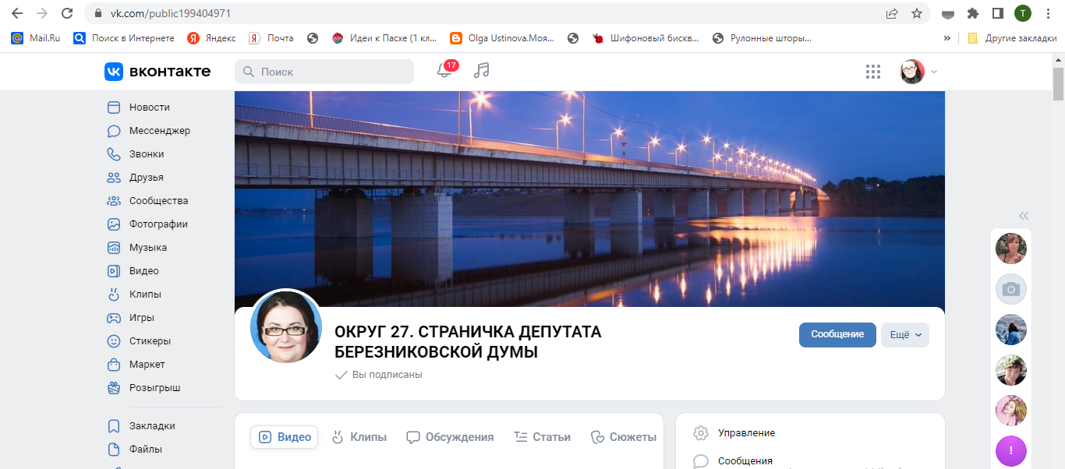

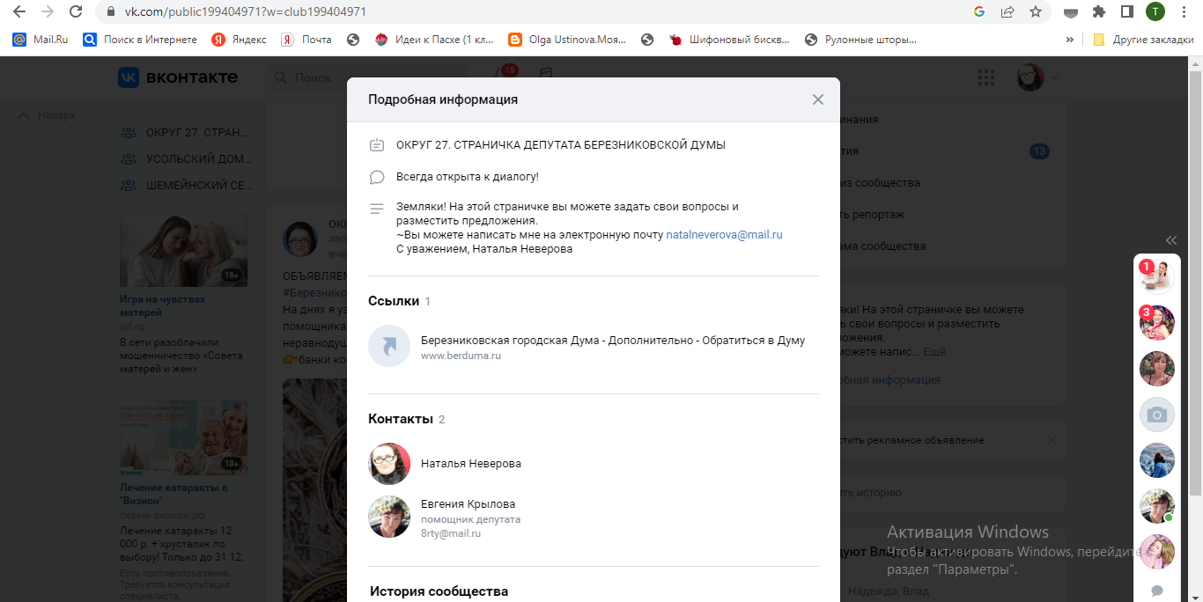

Число подписчиков в сообществе - 361 человек. География участников представлена в диаграмме 1.
Диаграмма 1. География участников сообщества

В течение года информацию в группе просматривали преимущественно мобильных устройств.
За отчетный период размещено 185 сообщений и репостов в ленту сообщества: официальные ответы на обращения, объявления, информация разъяснительного характера по вопросам ЖКХ, транспорта, работе организаций и отделов и т.д.
За 2022 год депутату поступило 37 электронных обращений через кнопку «Сообщения группы».

Диаграмма 2. Охват устройств

- Организация телефонной и электронной «горячей линии»
В течение года жители избирательного округа №27, помимо социальных сетей, личного письменного обращения, могли озвучить свою просьбу/проблему по телефону 42-24-98 или на электронную почту natalneverova@mail.ru

- Активизация жителей округа через социально-значимые акции, в т.ч. при поддержке ПАО «Уралкалий»

За отчетный период на территории округа №27 были организованы:
- январь – Церемония награждения участников семейно-корпоративного конкурса снежных фигур «Мистер Снеговик – 2021» в поселке Орел (при поддержке компании «Уралкалий»);
- январь – Церемония награждения участников семейно-корпоративного конкурса снежных фигур «Мистер Снеговик – 2021» в городе Усолье (при поддержке компании «Уралкалий»);
- январь – семейно-игровая программа «Ёлка – Арт» в поселке Огурдино (уличная площадка, (при поддержке компании «Уралкалий»);
- январь – субботник по уборке снега на Аллее Памяти;
- февраль – Церемония возложения цветов к мемориальным знакам в Аллее Памяти в г. Усолье в день 33-й годовщины вывода советских войск из Афганистана;
- февраль – встреча с воинами-интернационалистами, ликвидаторами аварии на Чернобыльской АЭС в рамках работы патриотического клуба «Сыны Отечества»;
- февраль – организация информационной акции «Полезные телефоны», направленной на разъяснение населению направлений работы структурных подразделений администрации города Березники (интернет-карточки, раздача буклетов);
- апрель - субботник «Все на доброе дело!» в сквере Победы в городе Усолье (информирование жителей, организация чайного стола, музыкального сопровождения, экологического квеста для детей, пришедших на субботник);
- май – участие в автопробеге «Звезда Патриота» (тур по малочисленным труднодоступным населенным пунктам Усольского района);
- май – участие в торжественной церемонии "Звездный дождь" в учебном корпусе п. Орел МАОУ "Школа № 22";
- июнь – организации акции «Мы вместе! Своих не бросаем!»» в поддержку Российской Армии и воинов, участвующих в СВО на территории Украины;
- июнь – август – курирование реализации проекта «Сельские каникулы», подпроекта «Народные игры: из прошлого в настоящее» на территории п. Орел (при поддержке компании «Уралкалий);
- июль – организация акции «Мы вместе! Своих не бросаем!»» по сбору помощи солдатам, участвующим в СВО на территории Украины;
- июль – участие во Всероссийской акции «Бабушкина забота» - сбор тёплых вязаных вещей нуждающимся детям и одиноким пожилым людям Донецкой и Луганской народных республик;
- июль – встреча с населением на территории микрорайона «Тихий» г. Усолье;
- июль – участие в праздничных мероприятиях, посвященных 70-летию поселка Турлавы;
- август - организация акции «Мы вместе! Своих не бросаем!» по сбору помощи солдатам, участвующим в СВО на территории Украины;
- август – участие в Чемпионате народных игр в поселке Орел - итоговом мероприятии проекта "Сельские каникулы» в п. Орел (при поддержке компании «Уралкалий»);
- август – организация и проведение выездной концертной программы «Сердце земли моей» в д. Быстрая;
- август – организация и проведение выездной концертной программы «Сердце земли моей» в д. Таман;
- сентябрь – участие в торжественной линейке, посвященной Дню Знаний, в учебном корпусе п. Орел МАОУ «Школа №22» с вручением подарков первоклассникам от компании «Уралкалий»;
- сентябрь - организация акции «Мы вместе! Своих не бросаем!»» по сбору помощи солдатам, участвующим в СВО на территории Украины;
- октябрь – организация автопробега «Zа Россию!» в поддержку Вооруженных Сил Российской Федерации;
- октябрь - организация акции «Мы вместе! Своих не бросаем!»» по сбору помощи солдатам, участвующим в СВО на территории Украины;
- октябрь – участие в Церемонии открытия спортивно-игровой площадки в микрорайоне «Южный» в городе Усолье, организация детской игровой программы «Вместе весело играть!» (уличная площадка);
- октябрь - встреча пенсионеров ликвидированных предприятий, организаций, учреждения города Усолье «Подарим вам тепло сердец!» (при поддержке компании «Уралкалий»);
- ноябрь – организация информационной акции по активизации участия населения в голосовании в рамках проекта «Устранение цифрового неравенства 2.0» - подключение к сети Интернет населенных пунктов: Кондас, Белая Пашня, Турлавы;
- ноябрь – поддержка патриотической акции «Письмо солдату»;
- ноябрь - организация акции «Мы вместе! Своих не бросаем!»» по сбору помощи солдатам, участвующим в СВО на территории Украины;
- декабрь - семейно-игровая программа «Ёлка – Арт» в поселке Огурдино (уличная площадка, (при поддержке компании «Уралкалий»);
- декабрь - семейно-игровая программа «Ёлка – Арт» на территории ТОС «Дружный» в городе Усолье (уличная площадка, (при поддержке компании «Уралкалий»);
- декабрь - организация акции «Мы вместе! Своих не бросаем!» по сбору помощи солдатам, участвующим в СВО на территории Украины;
- декабрь – семейно-корпоративный конкурс снежных фигур «Мистер Снеговик – 2022» (при поддержке компании «Уралкалий»);
- в течение года: поздравление трудовых коллективов учебного корпуса п. Орел и г. Усолье МАОУ «Школа №22», детских садах в п. Орел и г. Усолье с праздниками.

- Рассмотрение письменных предложений, жалоб и заявлений граждан, подготовка и направление обращений и ответов.

- Иные формы работы с избирателями:
- личные встречи с инициативными группами граждан, организованные по месту жительства для оперативного решения проблем и дальнейшей организации взаимодействия;
- участие в беседах (мессенджер Viber) «Огурдино», «Пешково», «поселок Тихий»;
- организация взаимодействия и реализация совместных проектов с Усольским Районным советом ветеранов, Обществом инвалидов г. Усолье, православным сообществом Спасо-Преображенского Собора, НП приемных родителей «Открытая дверь» в п. Орел.

При содействии депутата исполнены обращения граждан по вопросам:
- Предоставление жилья категории «социальный найм» двум жителям, находящимся в трудной жизненной ситуации;
- Организация волонтерской помощи по очистке колодца по улице Крылова в г. Усолье;
- Установка ящика по сбору показаний счетчиков воды в южной части города Усолье;
- Ремонт кровли остановочного комплекса на ул. Суворова в г. Усолье;
- Благоустройство и уборка мусора в месте массового отдыха в районе «Лужки» в п. Орел;
- Скос борщевика на территории парка Победы в городе Усолье;
- Очистка от снега тротуаров и дорог в городе Усолье в зимний период (по персональным обращениям);
- Грейдирование, подсыпка, расширение грунтовых дорог в городе Усолье в летнее время (по персональным обращениям);
- Установка водопроводных колонок с оплатой по чип-карте (первое обращение о необходимости установки данных колонок от 02.10.2020г.);
- Корректировка движения автобусного маршрута №138 по территории п. Орел;
- Восстановление работы автобусного маршрута №47;
- Восстановление работы автобусного маршрута №527.

При финансовой поддержке депутата, при поддержке компании «Уралкалий» оказана помощь:
- На проведение театрализованной квест-программы для участников детских творческих и общественных объединений г. Усолье;
- На приобретение подарков трудовым коллективам организаций и учреждений г. Усолье и п. Орел к профессиональным и общегосударственным праздникам;
- На реализацию проекта «Сельские каникулы», подпроекта «Народные игры: из прошлого в настоящее»;
- На организацию чайного стола для участников субботника в сквере Победы «Все на доброе дело!»;
- На приобретение подарков для поощрения активистов, общественных помощников, «серебряных» волонтеров в рамках Месячника пожилого человека, в том числе организация Вечера встречи пенсионеров ликвидированных организаций, учреждений Усольского района «Подарим вам тепло сердец!»;
- На организацию и поощрение участников Семейно-корпоративного конкурса снежных фигур «Мистер Снеговик – 2022» (на округа №№26, 27, 28) и проведению выездных детских игровых программ «Ёлка-Арт» (на округ №27);
- Семье участника СВО на территории Украины, Луганской народного республики и Донецкой народной республики, погибшего в результате исполнения воинского долга;
- На приобретение дорогостоящего оборудования (мини-квадрокоптера, раций, тепловизора, персональных медицинских аптечек и т.д.) для участников СВО в рамках акции «Мы вместе! Своих не бросаем!»;
- На приобретение пряжи для вязания волонтерами теплых носков солдатам, участвующим в СВО в рамках акции «Мы вместе! Своих не бросаем!»;
- На оплату транспортных расходов для доставки волонтерским группам Белгородской области гуманитарной помощи солдатам, участвующим в СВО в рамках акции «Мы вместе! Своих не бросаем!».

Итого | 236 520
в т.ч. привлеченных средств | 139 900
в т.ч. собственных средств | 96 620
Депутат состоит в следующих комиссиях:
- Постоянная комиссия по социальному развитию Березниковской городской Думы.
Комиссии при администрации города:
- Комиссии по формированию и сохранению облика города Березники.
- Комиссия по отбору для предоставления субсидий в целях возмещения части затрат, связанных с осуществлением сельскохозяйственной деятельности и деятельности по переработке сельскохозяйственной продукции.
- Политсовет Местного отделения ВПП «Единая Россия».
- ПЕРСПЕКТИВНЫЙ ПЛАН РАБОТЫ НА 2023 год.
- Участие в комиссиях и рабочих группах
- Участие в заседаниях Березниковской городской Думы
- Ежемесячно: организация личного приема граждан, в т.ч. выездного характера на территории п. Орел.
- Встречи со старостами малых сел и деревень, со «старшими» по многоквартирному дому или на улице избирательного округа №27.
- Активное развитие группы «Округ 27. Страничка депутата Березниковской городской Думы» как наиболее эффективного инструмента взаимодействия с населением, имеющим компьютерные навыки.
- Налаживание конструктивного взаимодействия с органами исполнительной власти по соблюдению озвученных сроков выполнения работ или решений озвученных проблем в обращениях минувшего периода.
- Участие в реализации социально значимых проектов различного уровня и масштаба.
- Поддержка общественных объединений, работающих с семьями, с детьми, с гражданами с ограниченными возможностями здоровья.
- Организация выездных общественно значимых мероприятий и конкурсов на территории избирательного округа №27.

